CURRICULUM VITAE

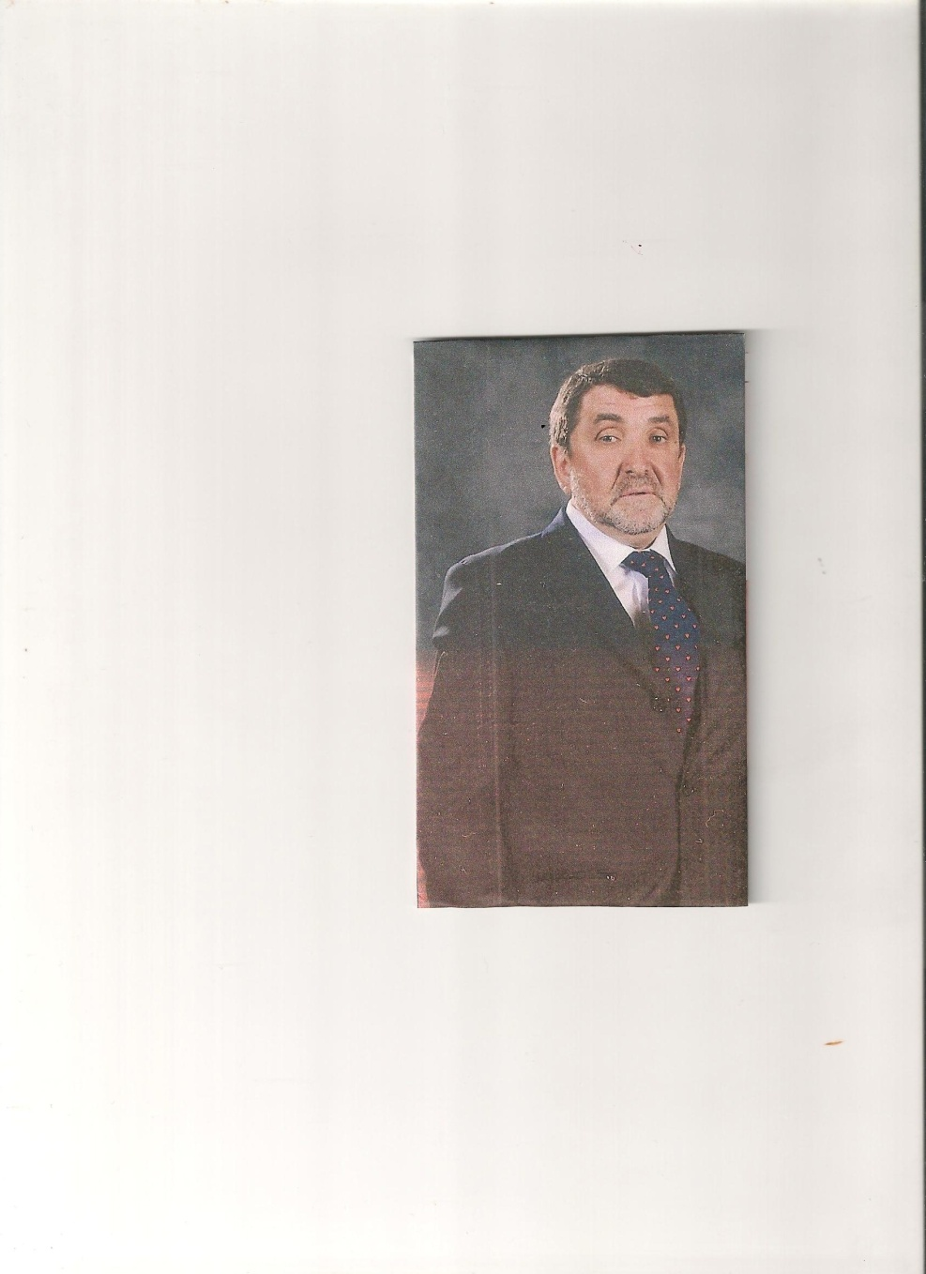

DATOS PERSONALES

APELLIDOS: **POGGI LIBERMAN**

NOMBRES: **DANIEL OSVALDO**

FECHA DE NACIMIENTO: 16 / 02 / 1953

NACIONALIDAD: **ARGENTINA** E ITALIANA

LUGAR DE NACIMIENTO: BUENOS AIRES, ARGENTINA

ESTADO CIVIL: CASADO

HIJOS: 3

ESTUDIOS CURSADOS

SECUNDARIO: TECNICO MECANICO

ESCUELA NACIONAL DE EDUCACION TECNICA

TEMPERLEY, ARGENTINA

UNIVERSITARIO: **INGENIERO CIVIL**

UNIVERSIDAD TECNOLOGICA NACIONAL ( 1979 - 1985 )

AVELLANEDA, ARGENTINA

POSGRADO**: PMI – PROJECT MANAGEMENT INSTITUTE**- UTN ARGENTINA FRBA - 2011

DIPLOMADO: WINDOWS Y SU UTILITARIO INFORMATICO OFFICE 2000

ESCUELA SUPERIOR POLITECNICA DEL LITORAL

GUAYAQUIL, ECUADOR

SEMINARIO: HORMIGON COMPACTADO CON RODILLO (HCR) Y CON PAVIMENTADORA (HCP)

COLEGIO DE INGENIEROS CIVILES DE GUAYAS, ECUADOR

CURSO: SISTEMA DE INTEGRIDAD DE DUCTOS

GIE

LIMA, PERU

CURSO: MECANICA DE SUELOS DE TUNELES

ING ALEJO SFRISSO

BSAS, ARGENTINA

IDIOMAS:

ESPAÑOL: NATIVO

PORTUGUES: CONVERSACIONAL

INGLES: ELEMENTAL

#### LUGAR DE RESIDENCIA

DOMICILIO: URBANIZACION SAINT GALLEN

CIUDAD: GUAYAQUIL

PAIS: ECUADOR

#### TELEFONOS

00 593 4 2239 282 - 00 593 4 264 8309 RESIDENCIAL

00 593 8 351 8956 CELULAR

danielpoggi1 SKYPE

#### DIRECCION ELECTRONICA

[danielpoggi@hotmail.com](mailto:danielpoggi@hotmail.com)

[dopoggil@yahoo.com.ar](mailto:dopoggil@yahoo.com.ar)

DOCUMENTACION

### CEDULA ECUATORIANA : 0921450391

### LICENCIA DE CONDUCIR : X8547061 P - España - CLASE B

### **PASAPORTE ARGENTINO: 10816361 N**

PASAPORTE ITALIANO: AA 0898406

NIE ESPAÑA X08547061P

#### EXPERIENCIA LABORAL

**ACTUALMENTE:** **ECUADOR**

COORDINADOR DE PROYECTO EN UN ACUEDUCTO DIAM 16” X 5 KMS EN LA REFINERIA DE PETROECUADOR EN ESMERALDAS, CON ORIENCO SA, CLIENTE SKEC.

**2010 / 2011: ECUADOR**

CONSULTOR DE PROYECTO Y CONSTRUCCION EN LAS VARIANTES DE KMS 108 Y 128 EN EL OLEODUCTO DE CRUDOS PESADOS (OCP SA) DIAMETRO 34” x 3 kms

**2009 / 2010: BRASIL**

COORDINADOR DE INGENIERIA Y PROYECTO EN HECA CONSTRUTORA.

GASODUCTO EN LA CIUDAD DE MANAUS DIAMETRO 20” x 30 kms.

**2008 / 2009: BRASIL**

COORDINADOR DE INGENIERIA EN CONTRERAS ENGENHARIA E CONSTRUÇOES.

CONTRATISTA DE PETROBRAS

GASODUCTO 38” – 2 ESPESORES - GASDUC III – RIO DE JANEIRO

GERENCIAMIENTO DE LA INGENIERIA Y PROVISION DE MATERIALES DE INSTALACION, TRATO COM SUBCONTRATAS Y LOGISTICA.

SUPERVISION DE INSTALACION Y CONTRATO DE PILOTAJES EM FACILIDADES DE OBRA.

SUPERVISION DEL PROYECTO Y CONSTRUCCION INFRAESTRUCTURAS DE OBRA CIVIL

**2007: ESPAÑA**

JEFE DE OFICINA TÉCNICA Y LOGÍSTICA, GISCA / PORSPAN PERSONNEL, CONTRATISTA DE ENAGAS, GASODUCTO 36”, 36 KM, 4 ESPESORES, 4 ESTACIONES DE DISTRIBUCIÓN.

SUPERVISIÓN Y ELABORACIÓN DEL PROYECTO, SUPERVISION DE SUBCONTRATOS Y LOGÍSTICA DE OBRA. ADMINISTRACION DE MATERIALES DE INSTALACION

**2006: BRASIL**

JEFE DE OFICINA TÉCNICA, MINERODUCTO 16” SAMARCO – TECHINT BRASIL –

MINAS GERAIS – BRASIL

SUPERVISION DE TOPOGRAFIA, DEFINICION DE LA TRAZA, SUPERVISION DEL PROYECTO DE LINEA Y CRUCES ESPECIALES, ESPECIFICACIONES TECNICAS.

SUPERVISION DE PILOTAJES EN FACILIDADES DE SCRAPERS

SUPERVISION DE INSTALACION Y CONTRATO DE PILOTAJES EM FACILIDADES DE OBRA.

SUPERVISION DEL PROYECTO Y CONSTRUCCION INFRAESTRUCTURAS DE OBRA CIVIL

**2001-2005 : PERU**

TECHINT SA, GAS DE CAMISEA, JEFE DE OFICINA TÉCNICA, SUPERINTENDENCIA DEL DDV, SEÑALIZACION Y LOGISTICA DE OBRA.

LA OBRA CONSTA DE UN GASODUCTO Y UN NGLDUCTO PARALELOS, DESDE EL YACIMIENTO DE MALVINAS EN LA SELVA PERUANA HASTA LAS CIUDADES DE LIMA Y PISCO. 200 KMS, 36” ESTACIONES DE SCRAPER, COMPRESIÓN, BOOSTER, ETC

SUPERVISION DE INSTALACION Y CONTRATO DE PILOTAJES METALICOS EM FACILIDADES DE OBRA.

EMPRESA COMITENTE, TGP TRANSPORTADORA DE GAS DEL PERU.

TRABAJE 2 AÑOS EN EL ABRA Y LA SIERRA , DESDE SAN ANTONIO ( A ORILLAS DEL RIO APURIMAC ) HASTA HUAYTARA ( A MAS DE 4000 msnm ) Y UN AÑO EN LIMA TERMINANDO LA ENTREGA DE DOCS CON EL MINISTERIO DE TRANSPORTES Y COMUNICACIONES.

SUPERVISION DEL PROYECTO Y CONSTRUCCION INFRAESTRUCTURAS DE OBRA CIVIL Y PILOTAJES.

**2000: ECUADOR**

TECHINT SA-OLEODUCTO DE CRUDOS PESADOS, INGENIERO DE PROYECTO, A CARGO DE LAS VALVULAS DE LINEA Y ESPECIFICACIONES TECNICAS, SUPERVISION DE LA TOPOGRAFIA Y EL PROYECTO DE CRUCES DE RIOS. PROYECTO DE LA INSTALACION DE LA FIBRA OPTICA Y RECEPCION DE LOS MATERIALES Y LOGISTICA.

SUPERVISION DE PILOTAJES DE HA EN FACILIDADES DE ESTACIONES DE BOMBEO.

SUPERVISION DEL PROYECTO Y CONSTRUCCION INFRAESTRUCTURAS DE OBRA CIVIL

**1999: ARGENTINA**

OBRA: REPARACION GASODUCTO NORTE

LUGAR: PROVINCIAS DE SALTA, TUCUMAN, CATAMARCA, SANTIAGO DEL ESTERO Y CORDOBA, EN EL NOROESTE DE ARGENTINA.

EMPRESA CONSTRUCTORA: TECHINT SA

EMPRESA COMITENTE: TRANSPORTADORA DE GAS DEL NORTE SA –TGN SA -

FUNCION: ADMINISTRADOR DE CONTRATO DE OBRA

TAREAS DESARROLLADAS: PROYECTO GASODUCTO DE DIAMETRO 24”, ESPESOR 7,11 mm, MATERIAL API 5LX 60.REEMPLAZO DE TRAMOS DE HASTA 5 km, ELABORACION DE PROCEDIMIENTOS Y ESPECIFICACIONES TECNICAS, SOLDADURA, PRUEBA HIDRAULICA, PRUEBA DE FUGA, INERTIZACION, CURVADO DE TUBERIAS, MONTAJE DE ACCESORIOS, VALVULAS, REVESTIMIENTO DE TUBERIAS, RADIOGRAFIAS DE SOLDADURAS. DISEÑO DE BASES, MARCOS H, BLOQUES DE ANCLAJE, CONTRAPESOS DE HORMIGON ARMADO PARA FLOTABILIDAD, CAMARAS DE HORMIGON ARMADO IN SITU Y PREFABRICADAS PARA VALVULAS DE BLOQUEO. PROYECTO DE CAMINOS DE ACCESOS, PISTA, ZANJA, DESFILE, SOLDADURA, BAJADA Y TAPADA Y RECOMPOSICION DE PISTA. PLATAFORMAS DE ESTACIONES DE SCRAPERS. PLANOS AS BUILT. SUPERVISION DEL PROYECTO Y OBRA DE LA INFRAESTRUCTURA CIVIL.

**1997-1998: BRASIL**

OBRA: REFINERIA PLANALTO

LUGAR: ESTADO DE SAO PAULO, BRASIL.

OBRA: REFINERIA LANDULFO ALVES MATARIPE.

LUGAR: ESTADO DE BAHIA, BRASIL.

EMPRESA CONSTRUCTORA: TECHINT SA

EMPRESA COMITENTE: PETROBRAS SE

FUNCION: ADMINISTRADOR DE CONTRATO, SUMINISTROS Y MATERIALES DE IMPORTACION. JEFE DE BODEGA.

TAREAS DESARROLLADAS: RECEPCION Y VERIFICACION DE EQUIPOS PARA LA INDUSTRIA PETROLERA, PREPARACION DE AREAS PARA LA ESTIBA PREVIA, COORDINACION DEL TRANSPORTE DESDE LA ADUANA AL AREA DE MONTAJE. RECLAMOS POR FALTANTES. CLASIFICACION DE LOS REPUESTOS. RECEPCION Y CLASIFICACION DE TODOS LOS TIPOS DE TUBERIAS PARA LA FABRICACION DE SPOOLS. MOVIMENTACION DE EQUIPOS DE IZAJE Y TRANSPORTE.

**1995-1996: ECUADOR**

OBRA: PROVISION DE AGUA POTABLE A LA CIUDAD DE QUITO, SEGUNDA ETAPA.

LUGAR: PROVINCIA DE PICHINCHA, ECUADOR.

EMPRESA CONSTRUCTORA: TECHINT SA

EMPRESA COMITENTE: EMPRESA MUNICIPAL DE AGUA POTABLE

FUNCION: INGENIERO DE PROYECTO Y ASISTENTE DE OBRA.

TAREAS DESARROLLADAS: ADMINISTRADOR DE CONTRATO DE LOS ACUEDUCTOS DE DIAMETROS 1200 mm Y MAYORES QUE RECOGIENDO EL AGUA DE RESERVORIOS NATURALES LA CONDUCEN A LA PLANTA DE POTABILIZACION DE PAPALLACTA, SUPERVISION DE LA ELABORACION DE LOS PLANOS DE ENCOFRADO Y ARMADURA DE LA INFRAESTRUCTURA DE OBRA CIVIL. DEFINICION EN EL CAMPO DE LA TRAZA, PISTA, ZANJA Y CAMINOS DE ACCESOS, A UNA ALTITUD DE 3900 msnm. PROYECTO DE LOS CRUCES SUBFLUVIALES, DE CAMINOS, AEREOS, ETC. PROYECTO DE DOS TUNELES Y COLOCACION DE LA TUBERIA; EJECUCION DEL DISEÑO DE UNA TRAZA AEREA DE 2,5 km Y LA INFRAESTRUCTURA DE OBRA CIVIL CORRESPONDIENTE ANALOGA A LO EFECTUADO EN EL GASODUCTO NORTE. DOCUMENTACION AS BUILT DE TODO EL PROYECTO.

**1993-1994: ARABIA**

OBRA: PROVISION DE AGUA POTABLE A LA CIUDAD DE YANBUH

LUGAR: YANBU, FRENTE AL MAR ROJO, ARABIA SAUDITA.

EMPRESA CONSTRUCTORA: TECHINT SA

EMPRESA COMITENTE: SALINE WATER CONVERSION CORPORATION

FUNCION: INGENIERO DE PROYECTO Y ASISTENTE DE OBRA.

TAREAS DESARROLLADAS: PROVISION DE AGUA POTABLE A PARTIR DE LA DESMINERALIZACION DEL AGUA DEL MAR ROJO. PROYECTO DE LOS ACUEDUCTOS DE DISTINTOS DIAMETROS Y ELABORACION DE LA INGENIERIA PARA LA CONSTRUCCION DE PISTA, ZANJA, ETC. Y LA INFRAESTRUCTURA DE OBRA CIVIL A TRAVES DEL DESIERTO. SUPERVISION DE PROYECTO Y ASISTENCIA A OBRA. TAREAS ANALOGAS AL ACUEDUCTO A QUITO.

**1990-1992: ECUADOR**

OBRA: POLIDUCTOS DE LA COSTA (1)

LUGAR: PROVINCIAS DE MANABI Y GUAYAS, ECUADOR

EMPRESA COMITENTE: PETROECUADOR

OBRA: PROVISION DE AGUA POTABLE A LA CIUDAD DE GUAYAQUIL(2)

LUGAR: GUAYAQUIL, ECUADOR

EMPRESA COMITENTE: EMPRESA PROVINCIAL DE AGUA POTABLE DE GUAYAS

EMPRESA CONSTRUCTORA: TECHINT SA

FUNCION: INGENIERO DE PROYECTO Y ASISTENTE DE OBRA

TAREAS DESARROLLADAS: (1) PROYECTO Y ASISTENCIA A OBRA DEL POLIDUCTO DE DIAMETRO 16” DESDE LA ESTACION MANTA A LA ESTACION PASCUALES. INGENIERIA DE TODAS LAS FASES DEL MONTAJE. ELABORACION DE LA INGENIERIA DE LA INFRAESTRUCTURA DE OBRA CIVIL, MARCOS H, BASES, CAMARAS DE VALVULAS, ANCLAJES DE CODOS DE HORMIGON ARMADO, CAMINOS DE ACCESOS Y PLATAFORMAS. (2) ACUEDUCTOS DE DIAMETRO 1800mm DESDE LA ESTACION DE BOMBEO EN LA MARGEN DEL RIO GUAYAS HASTA LA POTABILIZADORA EN CAPEIRA Y EL ACUEDUCTO DE 2000mm HASTA EL RESERVORIO EN LOMAS DE URDESA. DISTRIBUCION DE LAS VALVULAS DE AIRE EN LA TUBERIA, CAMARAS PREMOLDEADAS PARA LAS VALVULAS Y EYECTORES, CONTRAPESOS DE HORMIGON ARMADO PARA LA FLOTABILIDAD EN ZONAS INUNDADAS.

**1985-1990: ARGENTINA**

OBRA: GASODUCTO NEUBA 2 (1)

LUGAR: PROVINCIAS DE NEUQUEN, RIO NEGRO Y BUENOS AIRES; ARGENTINA

OBRA: GASODUCTO GENERAL PACHECO - PUERTO NUEVO (2)

LUGAR: CIUDAD DE BUENOS AIRES, ARGENTINA

EMPRESA COMITENTE: GAS DEL ESTADO

EMPRESA CONSTRUCTORA: TECHINT SA

TAREAS DESARROLLADAS: PROYECTO, SUPERVISION Y ASISTENCIA A OBRA.